**Python在地球科学中的应用|** Lesson 13-14 地质领域的概率密度函数

9月7日晚20：00，意大利佩鲁贾大学Maurizio Petrelli教授应邀在Zoom平台向40余名师生讲授以**“**Python在地球科学中的应用**”**为题的线上英文课程。课程旨在培养具有国际竞争力的优秀地学人才，进一步提升学生利用大数据和机器学习方法分析地球系统科学问题的能力。Maurizio Petrelli教授首先回顾了前一章节“数值积分”（“Numerical Integration”）知识并讲解将梯形法则与辛普森法则求解数值积分运用到计算静岩压力（lithostatic pressure）的实例与习题。之后，Maurizio Petrelli教授聚焦“概率密度函数”（“Probability Density Funtion”）展开讲述。围绕“概率分布”（“Probability Distribution”）、“正态分布”（“The Normal Distribution”）、“概率密度函数”（“Probability Density Funtion”）、密度估计（“Density Estimation”）等几个方面结合相关案例介绍了基本知识、相应的函数包以及数据可视化，最后教授结合具体案例和我们分享了地质数据集的误差分析，分为三个维度——Trueness、Accuracy与Precision，代表系统误差、不确定度与随机误差。两个小时的课程给我们带来了一场十分生动的程序教学课。

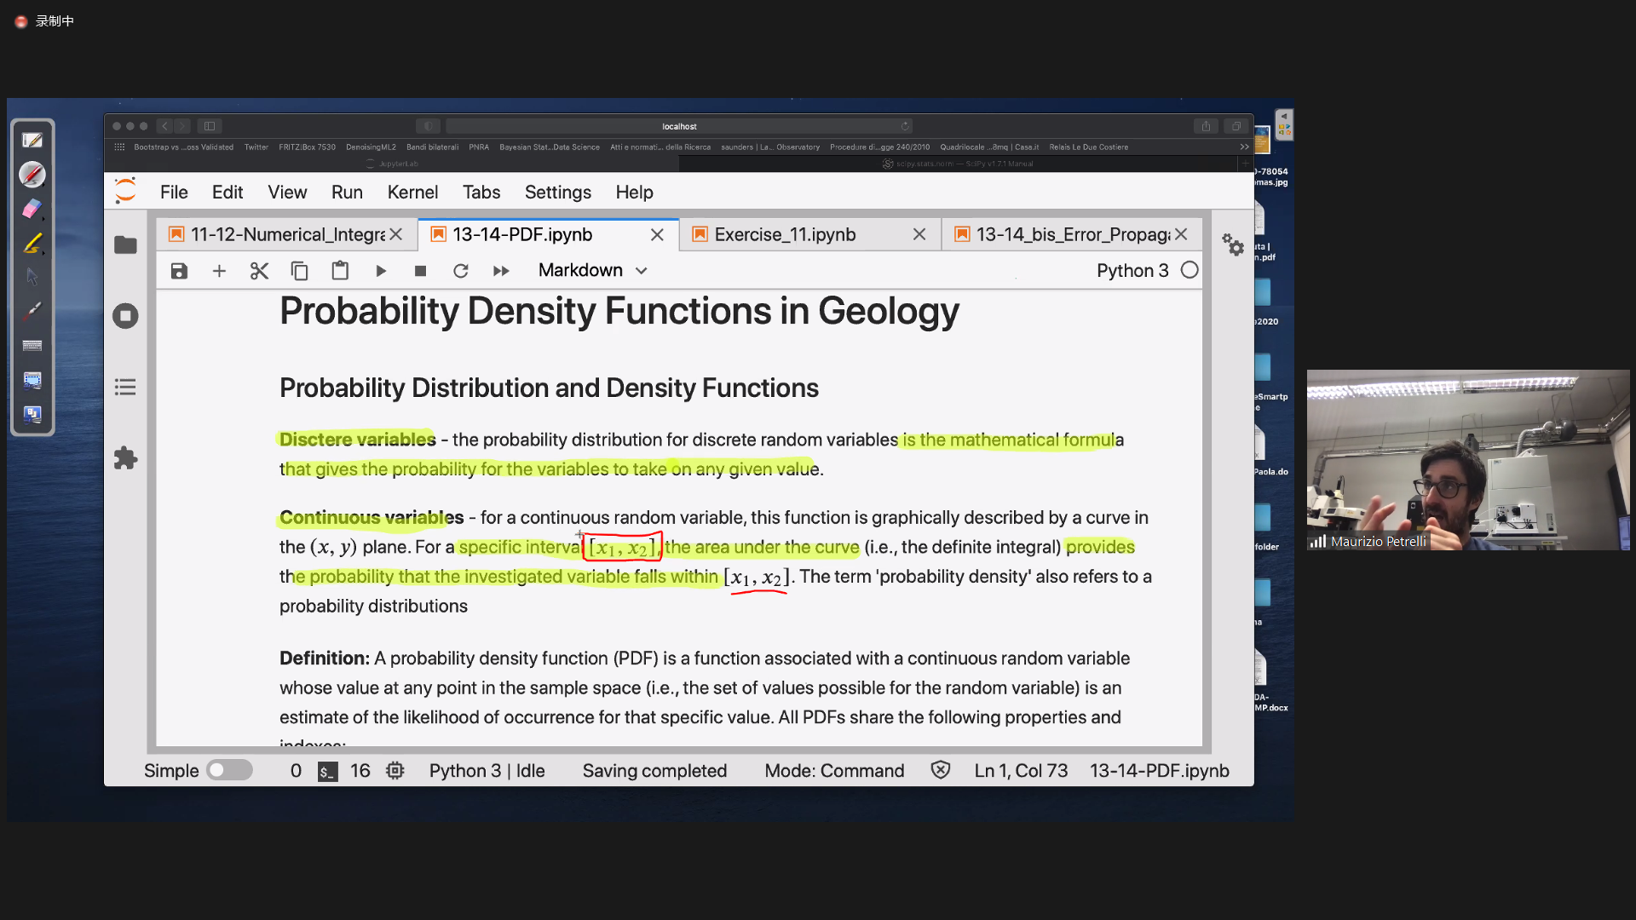 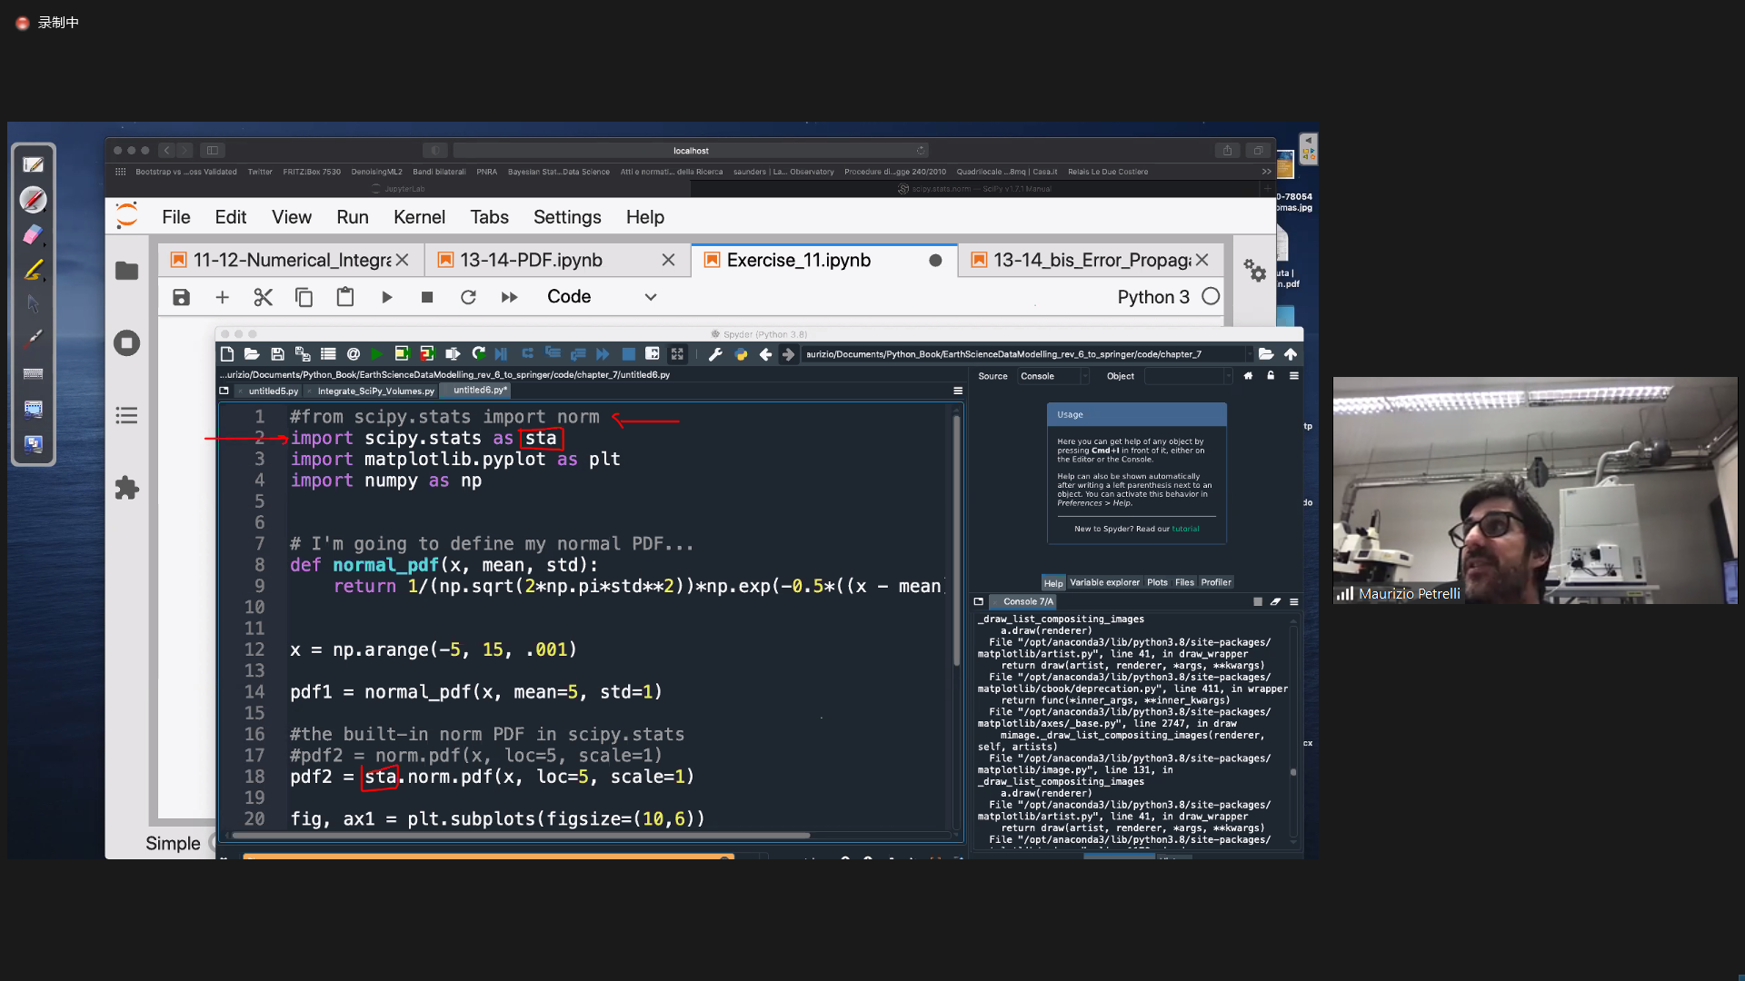

**Maurizio Petrelli教授讲座内容**

在Maurizio Petrelli教授python课程之后，同学们踊跃向Maurizio Petrelli教授提出了一些自己关心的问题，主要包括调用库函数的不同方式、python生成图片的考虑因素、非正态分布数据处理等几方面。针对同学们的提问，Maurizio Petrelli教授从专业的角度耐心作了解答，强调了正确理解正态分布和编写对应程序的重要性，为同学们理解Scipy库和正态分布铺开了一幅清晰的画卷。同学们还从多个角度提出了许多超越专业性的问题，如图画的精确绘制等，Maurizio Petrelli教授的回答也非常认真恳切。课程休息的课间，教授与同学们合影留念。

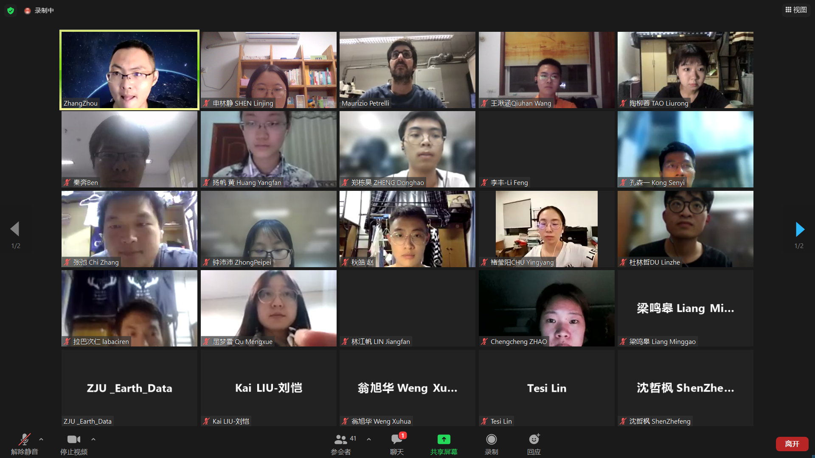

**Maurizio Petrelli教授与师生合影**

Maurizio Petrelli教授主要研究领域包括岩浆系统的岩石学、火山学和地球化学特征等，现为佩鲁贾大学物理与地质系岩石学研究员。他擅长将数值模拟、实验岩石学和天然样品研究结合，并将机器学习技术应用于岩石学和火山学研究，取得了非常丰硕的学术成果，在《Nature Communications》、《Quaternary Geochronology》、《Geochemistry, Geophysics, Geosystems》、《Quaternary Geochronology》等期刊发表科研论文。期待与他的下一次相见。

图文：毛方圆、黄晓婷、申林静、郑栋昊